晋残〔2024〕14号

关于做好残疾人自主就业创业社会保险
补贴的通知

各镇、街道残联：
为鼓励和扶持残疾人自主就业和创业，根据《关于残疾人就业创业社会保险补贴实施办法的通知》（闽残联教就〔2015〕88号），省、市残联将对自主创业的残疾人缴纳城镇职工养老保险和城镇职工医疗保险给予补贴，社会保险补贴采取“先缴纳后补贴，次年兑补”的办法。现将我市开展此项工作的有关事项通知如下：
一、补贴对象
通过自主创业、从事个体经营实现就业的残疾人及其雇用的残疾员工、灵活就业的残疾人，并符合以下条件：
1.在法定劳动年龄段内，具有本市户籍，持有第二代《中华人民共和国残疾人证》或《中华人民共和国残疾军人证》；
2.在公共就业服务机构进行了就业登记,办理《就业创业登记证》；
3.以个人身份按规定缴纳社会保险。
二、补贴标准
对符合条件的补贴对象，每年按照当地从业人员基本养老保险、基本医疗保险最低缴费基数缴费金额的50%给予社会保险补贴。
社会保险补贴核定公式：年补贴金额＝当地从业人员上一年度基本养老保险最低缴费基数月缴费金额×50%×实际缴费月数+当地从业人员上一年度基本医疗保险最低缴费基数月缴费金额×50%×实际缴费月数。
三、申报材料
1.《福建省扶持残疾人自主就业创业社会保险补贴申请表》（附件1）；
2.《企业法人营业执照》、《个体工商户营业执照》复印件（自主创业劳动者提供）；
3.身份证、户口簿（首页及个人页）、《中华人民共和国残疾人证》或《中华人民共和国残疾军人证》复印件；
4.《就业创业证》（首页和个人基本信息页）复印件；
5. 提供以个人身份、按灵活就业人员标准缴纳社会保险的有效缴费凭据（发票）复印件。
以上提交材料均需一式二份。
四、申报流程
（一）就业登记
申请人需在晋江市公共就业和人才服务中心就业登记，或通过网上办理上年度灵活就业登记；已登记过的无须重复登记，提供《就业登记证》首页和个人基本信息页复印件即可（掌上登记提供电子证照复印件）（操作详见附件2）。
（二）镇（街道）初审
申请人携申报材料向所在镇（街道）残联提出申请，镇（街道）残联受理与初审，对不符合条件的应及时退回；符合条件的报送市残联。
（三）市级审批
市残联就业中心负责复审，复审符合条件的，进行公示，公示期为5个工作日。经公示无异议的，市残联审批并签署意见。
（四）资金发放
市残联将补助款拨付至各镇（街道），各镇（街道）通过金融机构足额发放给扶持对象。
五、申报日期
1.请各镇（街道）残联通知符合条件的对象携带以上材料做好申报工作，申报日期截止到2024年4月15日。
2.请各镇（街道）残联受理与初审后，统一收集材料统一上报市残联就业中心。
六、其他事项
1.附件1表中“人社就业机构审核意见”一栏由市残联统一前往人社局核对、盖章。
2.符合补贴条件的个人在规定期限内未申报的，视为自动放弃。
3.本年度已享受《福建省人民政府关于进一步加强扶残助残工作的意见》（闽政〔2014〕48号）超比例安排就业和集中安置就业奖励的残疾人，不能重复享受本通知的补贴政策。
4.符合《关于印发〈福建省就业专项资金管理办法〉的通知》（闽财社〔2015〕4号）就业困难人员社会保险补贴政策条件的残疾人，可先享受人社部门社会保险补贴政策，在停止享受人社部门社会保险补贴政策后，可继续享受本通知规定的补贴政策；享受人社部门社会保险补贴政策期间，不能重复享受本通知的补贴政策。

附件：1.福建省残疾人自主就业创业社会保险补贴申请表
- 就业登记操作流程
- 福建省残疾人自主就业创业社会保险补贴名单

晋江市残疾人联合会
2024年3月22日

附件1
福建省残疾人自主就业创业社会保险补贴申请表
（2024年度）
申请人姓名 |  |  |  |  |  | 性别 |  |  | 文化程度
残疾证号 |  |  |  |  |  |  |  | 残疾类别等级
户籍地 |  |  |  | 家庭详细地址
就业形式 |  |  |  |  | 证照字号
就业地点 |  |  |  |  |  | 就业（创业）时间
上年社会保险缴纳情况 |  |  | 基本养老保险： 个月共 元 |  |  |  |  |  |  | 从事行业
 |  |  | 基本医疗保险： 个月共 元 |  |  |  |  |  |  | 联系电话
申请 项目 和承诺 | 申请残疾人自主就业创业社会保险补贴，我承诺：申报的各项数据和材料真实、准确、完整，上年度未享受人社部门社会保险补贴。如有虚假申报，愿承担相应的法律责任。  申请人（签名）：  年 月 日
人社 就业 机构 审核 意见 | 上年度享受人社部门社会保险补贴情况：  已享受（ ） 未享受（ ）  单位（盖章）  年 月 日
残联 就业 机构 审核 意见 | 上年度当地从业人员社会保险最低缴费基数月缴费金额：基本养老保险缴费 元，基本医疗保险缴费 元。  核定基本养老保险缴费 个月补贴 元，基本医疗保险缴费 个月补贴 元，合计补贴 元。  初审： 复核：  单位（盖章）  年 月 日
残联  审批  意见 | 单位（盖章）  年 月 日
附件2

就业登记操作流程

关注“晋江市人社局”微信公众号，点击“服务查询”—“掌上办”—绑定、登陆个人信息—就业登记。
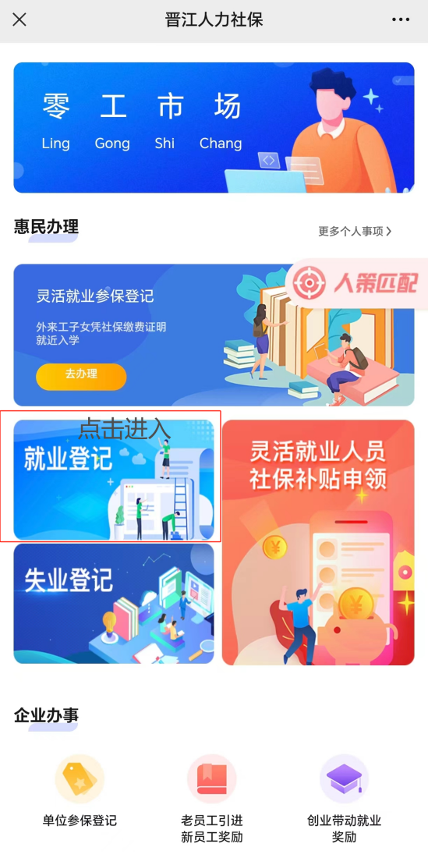
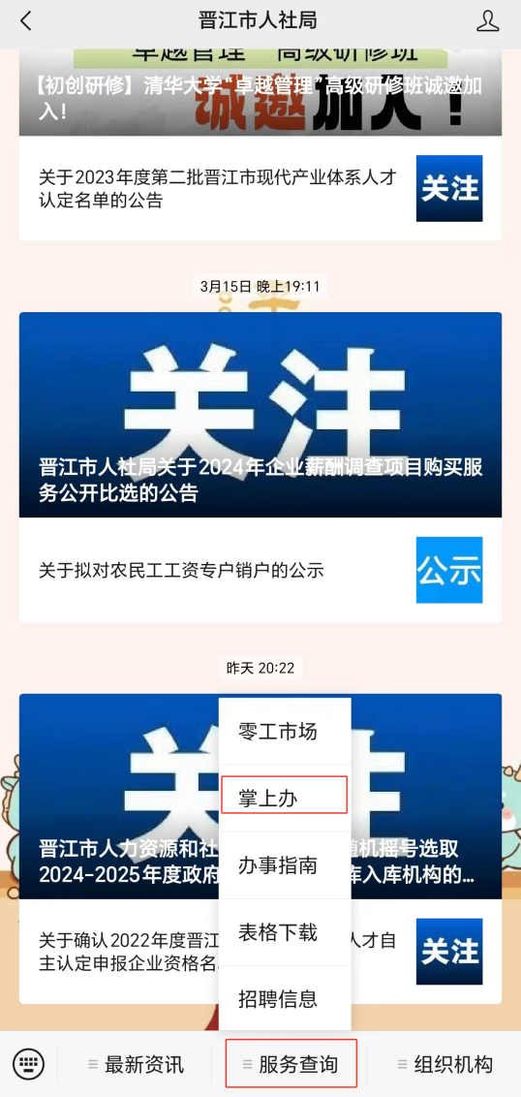

提醒：
- 进入“就业登记”需实名注册缴交灵活就业社会保险补贴对象姓名、身份证号码、手机号码，并认证。
- 带红色“*”为必填选项，其中参加企业社会保险选择“否”，就业单位可填“灵活就业”，劳动合同时间可不填写，单位类型选择“灵活就业”。登记年限为2023年或最开始缴交灵活就业社会保险补贴时间。
就业登记证明查询流程

登录“闽政通”，点击“我的”，进入“电子证照”—“就业登记”—“查看证照”，下载或截图复印

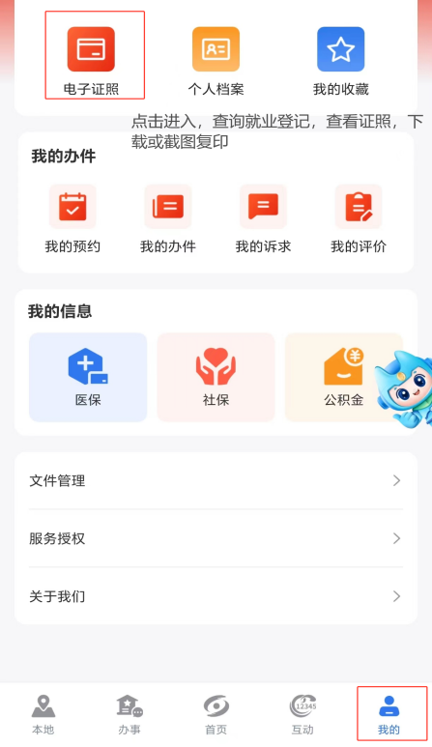

附件3
福建省残疾人自主就业创业社会保险补贴名单
镇（街道） 年 月 日
序号 | 姓名 | 性别 | 联系电话 | 居住地地址 | 残疾证号 | 残疾类别  及等级 | 养老保险缴费  月数 | 医疗保险缴费月数

抄送：晋江市人力资源和社会保障局，晋江市财政局。
晋江市残疾人联合会 2024年3月22日印发

